Студенты из Зальцбурга вернулись домой с медалями из Российской Федерации
Технологии B&R и долгий путь к призовым местам на чемпионате WorldSkills
Два ученика федерального профессионально-технического учебного заведения города Зальцбург (HTBLuVA Salzburg) на 45-ом международном чемпионате по профессиональному мастерству по стандартам WorldSkills в Казани показали феноменальный результат. В состязаниях по мехатронике Якоб Бухштайнер и Давид Вискович показали лучший результат среди стран всего Евросоюза, доказав своё право называться лучшими молодыми специалистами по мехатроники. Их старания были отмечены медалями «За высшее мастерство».

Оба ученика ФПТУЗ города Зальбург на чемпионате мира по профессиональному мастерству сделали ставку на технологии B&R. "B&R обеспечил нас своим аппаратным и программным обеспечением. Когда у нас появлялись вопросы, то представитель из компании B&R - Михаэль Экшлагер - всегда был готов нам помочь." - рассказывает Якоб Бухштайнер. "Это позволило нам еще до начала чемпионата досконально изучить продукцию компании, и уже в России мы смогли полностью сконцентрироваться на создании нашей модели."
Профессионализм в условиях цейтнота
В командных соревнования по мехатронике воспитанники ФПТУЗ в течение 17 часов создали полностью автоматизированную модель промышленной производственной установки. Команды строили свои машины сначала механически, затем коммутировали установку и только в конце программировали свою систему.
Не смотря на жесткие временные рамки организаторы выдвигали высокие требования к профессионализму и чистоте выполнения работ. "Мы много сил и времени уделили подготовке, но конечный результат говорит сам за себя. Уникальный опыт, который мы здесь получили, останется с нами навсегда." - делиться впечатлениями Давид Вискович.
Профессионалы со всего мира
Международный чемпионат мира по профессиональному мастерству WorldSkills проходит каждые два года в разных странах. Соревнование по профессиональному мастерству проводится при поддержке некоммерческой организации WorldSkills International (WSI).
Только молодые специалисты в возрасте до 22 лет могут принять участие в состязаниях, чтобы показать свои навыки и умения. В течение четырёх дней проходит более 50 различных соревнований. В этом году WorldSkills 2019 прошел в Казани (Российская Федерация) в нем приняло участие более 1400 молодых людей из 70 стран мира.

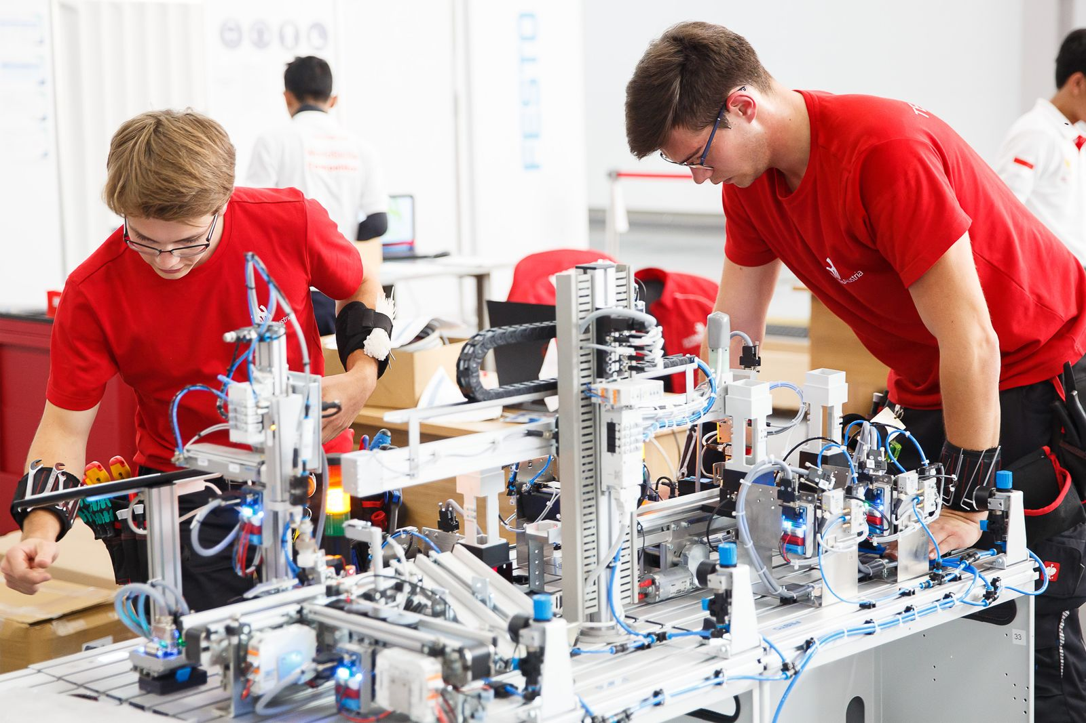
В командных соревнованиях по мехатронике воспитанники ФПТУЗ в течение 17 часов создали полностью автоматизированную модель промышленной производственной установки.
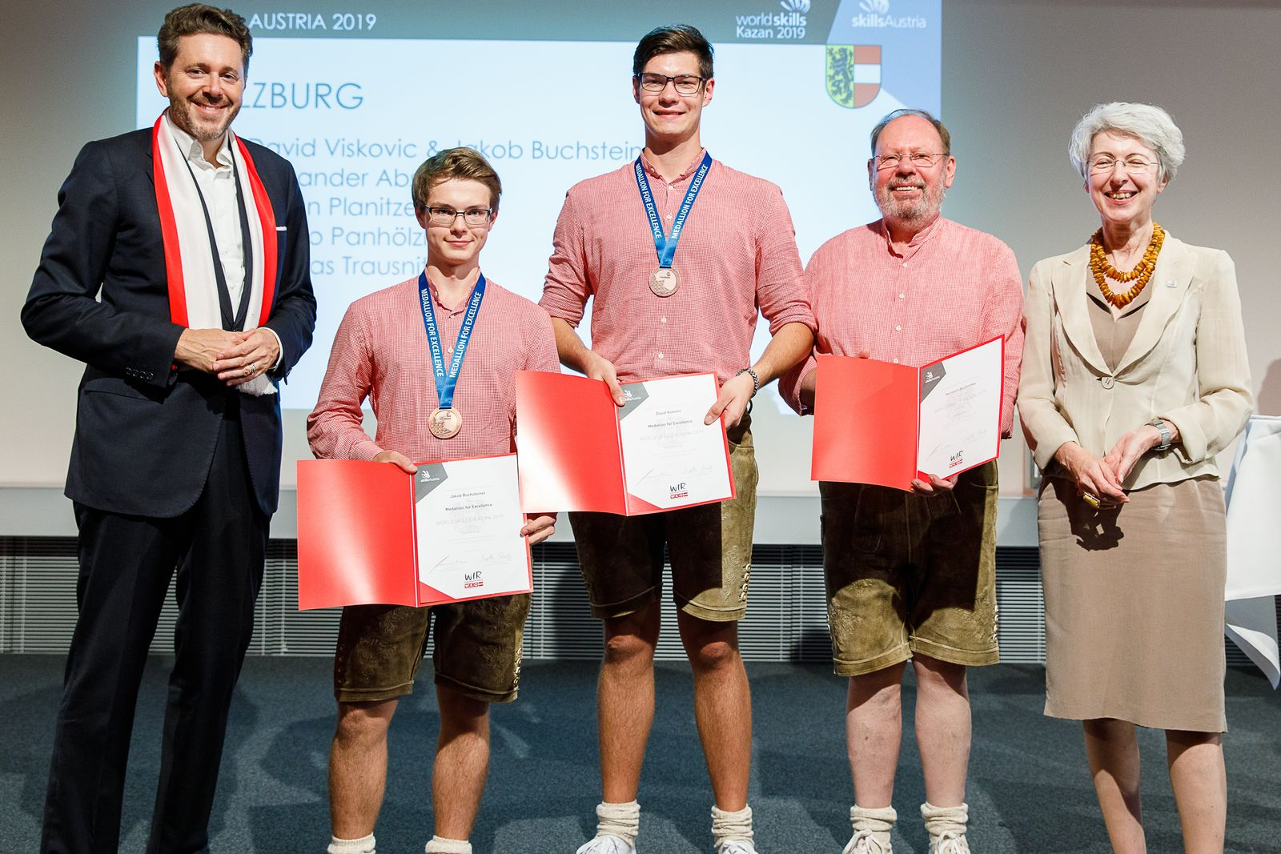
Якоб Бухштайнер и Давид Вискович по праву входят в десятку лучших молодых мехатронщиков мира. Их старания были отмечены медалями «За высшее мастерство».

О компании B&R
Компания B&R специализируется на инновационных решениях в сфере промышленной автоматизации, а также имеет представительства по всему миру со штаб-квартирой в Австрии. Продукция B&R сочетает в себе уникальные инженерные разработки и передовые технологии, и по праву завоевала международное признание и любовь клиентов. В портфолио B&R всегда найдется комплексное решение практически для любой задачи современной промышленности: автоматизация отдельных машин или целых заводов, продвинутое управление движением, визуализация, встроенные технологии безопасности и многое другое. Технологии промышленной полевой шины POWERLINK и openSAFETY, так же, как и мощная среда разработки Automation Studio являются основой постоянного совершенствования техники автоматизации и успеха компании на рынке. Дух инноваций позволяет компании B&R быть на острие прогресса, превосходя самые смелые ожидания своих клиентов.
Более подробную информацию Вы сможете найти на www.br-automation.com.

